Тема: Народні пісні. Стоїть явір над водою (Українська народна пісня).
Мета: продовжувати знайомити учнів з народною творчістю, минулим; досліджувати та аналізувати прочитане; удосконалювати навички правильного виразного читання; розвивати зв’язне мовлення, уяву, фантазію учнів, збагачувати словниковий запас, розширювати світогляд учнів; виховувати любов до рідного слова.

Хід уроку

Користуйтеся презентацією під час опрацювання даної теми .
- Організаційний момент.
Приготуйте, будь ласка, все, що потрібно для уроку: підручник, зошит, ручку, олівці.
Старанно працюйте. Не забувайте робити хвилинки відпочинку та релаксації під час уроку.
- Актуалізація опорних знань. 1) Психологічне налаштування на урок. Вправа «Прогноз настрою».


2) Рухлива вправа для очей:
https://www.youtube.com/watch?v=onJ4FFwADzY 3) Пригадайте:

- Повідомлення теми уроку.


- Вивчення нового матеріалу.
- Опрацювання тексту української народної пісні «Стоїть явір над водою». Послухайте аудіо запис:
https://www.youtube.com/watch?v=NdsIJx9flRQ

- Фізкультхвилинка:
https://www.youtube.com/watch?v=dOnDFDJA9D4

- Прочитайте слова, правильно ставте наголос.
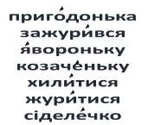

- Дайте відповіді на питання за змістом тексту з елементами вибіркового читання.

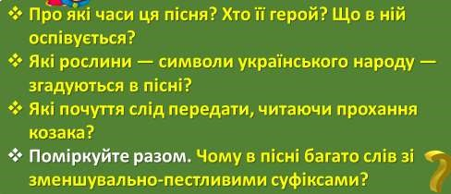

5. Закріплення вивченого.
- Розгляньте старовинну листівку, на попередній сторінці. Яким зображено козака? Із чого видно, що кінь вороненький — його бойовий товариш?
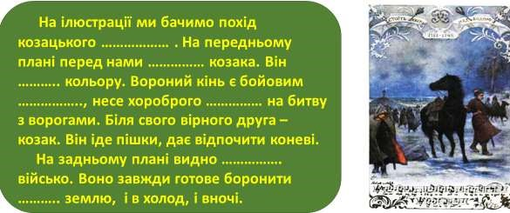

- Послухайте пісню у виконанні Чоловічої хорової капели України імені Л. М. Ревуцького. Які почуття вона у вас викликала? Обговоріть.

- Схарактеризуй давню українську народну пісню за таблицею. Запиши в зошит.
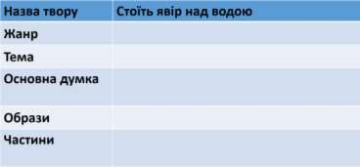

6. Підсумок.

- Вправа «Відкритий мікрофон».

- Домашнє завдання.
Підручник ст. 38-40.
Прочитай українську народну пісню. Розпитай у своїх рідних і письмово склади розповідь на тему «Улюблена українська народна пісня моєї родини».

Роботи надсилайте на Human .

